Отчёт по лабораторной работе №8

Дисциплина: архитектура компьютера

Аветисян Алина Эдуардовна

Содержание

# 1 Цель работы

Целью работы является приобретение навыков написания программ с использованием циклов и обработкой аргументов командной строки.

# 2 Выполнение лабораторной работы

Создаю каталог для программ лабораторной работы No 8, перехожу в него и создаю файл lab8-1.asm.

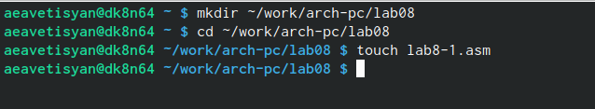

Figure 1: Создание каталога и файла.

Открываю созданный файл lab8-1.asm, вставляю в него программу вывода значений регистра ecx.

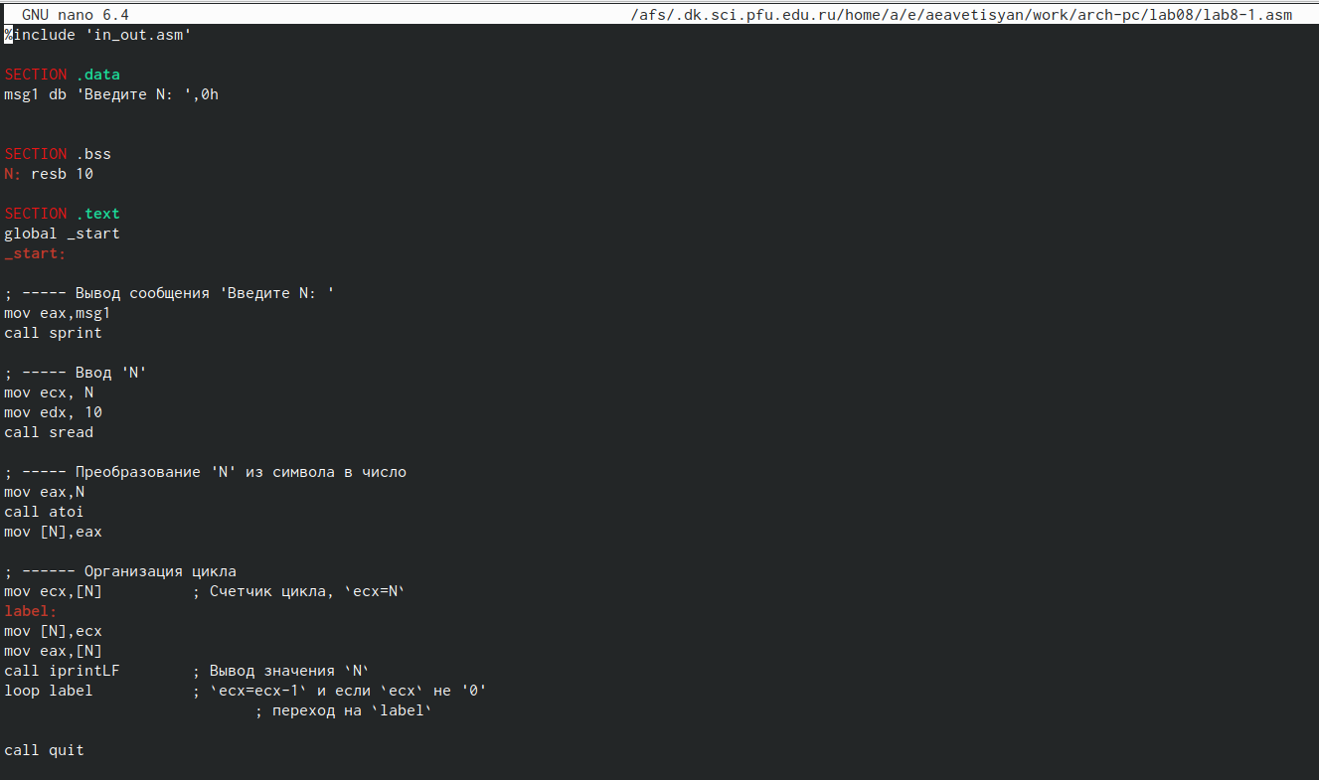

Figure 2: Открываю файл lab8-1.asm с помощью текстового редактора nano.

Создаю исполняемый файл и проверяю его работу. Беру значение N=12.

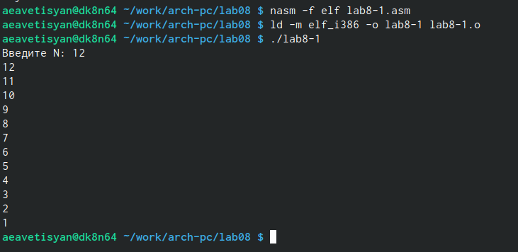

Figure 3: Исполнение файла.

Изменяю текст программы в файле lab8-1.asm.

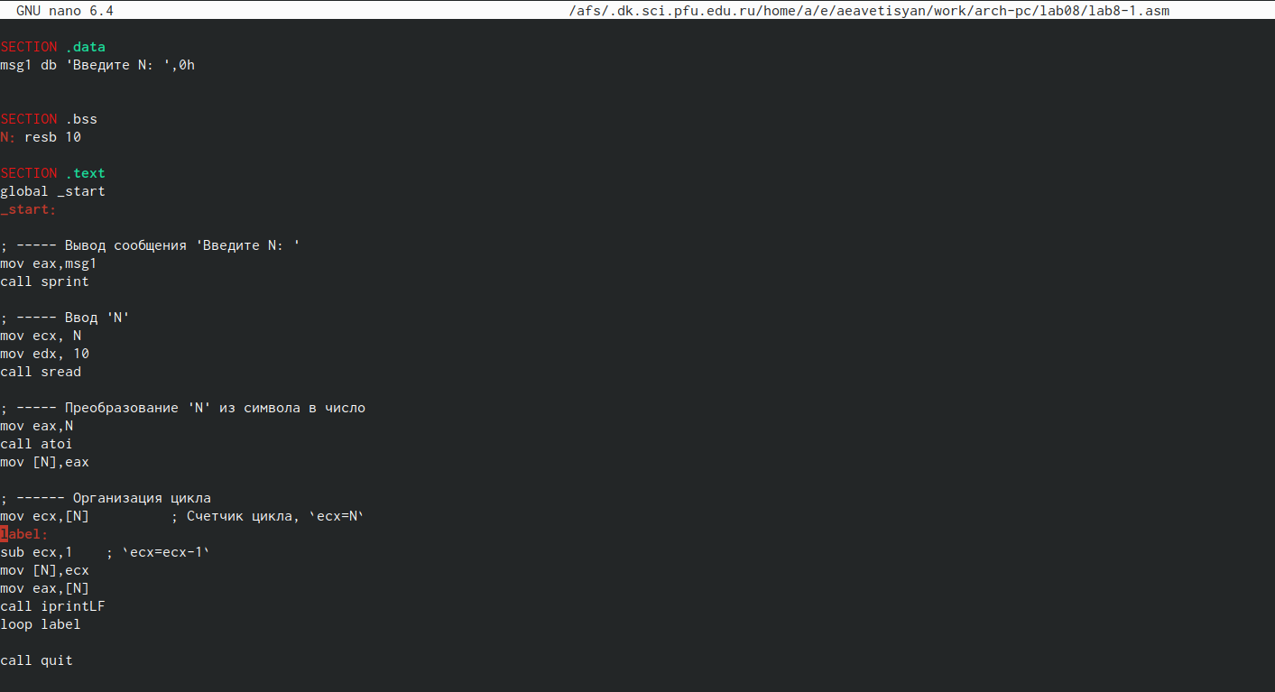

Figure 4: Изменение программы.

Создаю исполняемый файл и проверяю его работу.

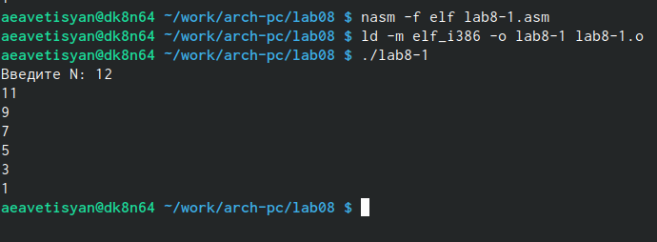

Figure 5: Исполнение файла.

Регистр ecx уменьшается на 2 в цикле. Число проходов не соответствует значению N введенному с клавиатуры.

Вношу изменения в текст программы добавив команды push и pop (добавления в стек и извлечения из стека) для сохранения значения счетчика цикла loop.

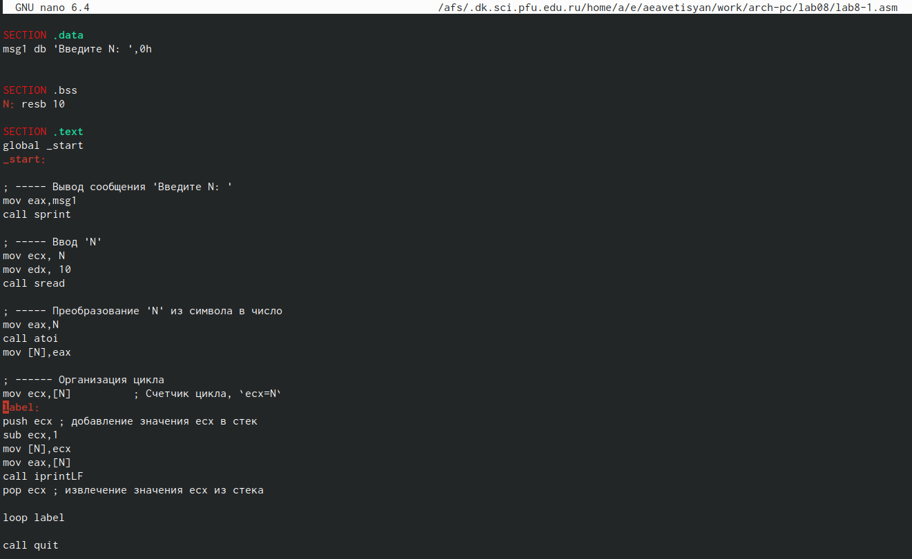

Figure 6: Изменение программы.

Создаю исполняемый файл и проверяю его работу.

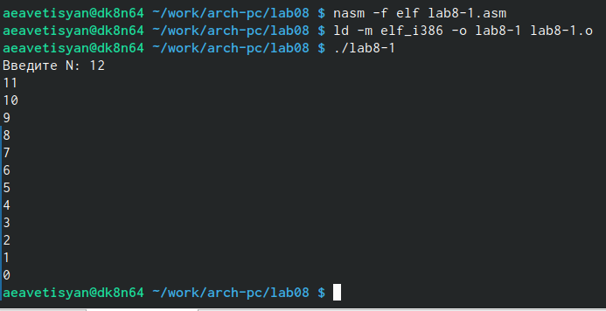

Figure 7: Исполнение файла.

В данном случае число проходов цикла соответствует значению 𝑁 введенному с клавиатуры(12=12).

Создаю файл lab8-2.asm в каталоге ~/work/arch-pc/lab08 и ввожу в него текст про- граммы из листинга 8.2(программу выводящую на экран аргументы командной строки).

Figure 8: Создание файла.

Figure 8: Создание файла.

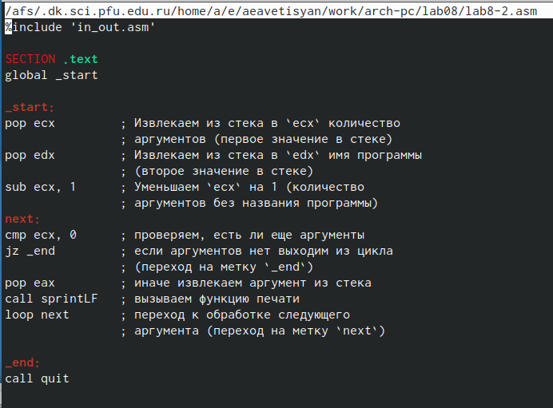

Figure 9: Ввод программы.

Создаю исполняемый файл и запускаю его, указав аргументы.

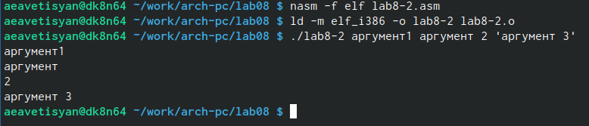

Figure 10: Исполнение файла.

Аргументов было обработано программой : 4.

Создаю файл lab8-3.asm в каталоге ~/work/arch-pc/lab08 и ввожу в него текст программы из листинга 8.3(программу вычисления суммы аргументов командной строки).

Figure 11: Создание файла.

Figure 11: Создание файла.

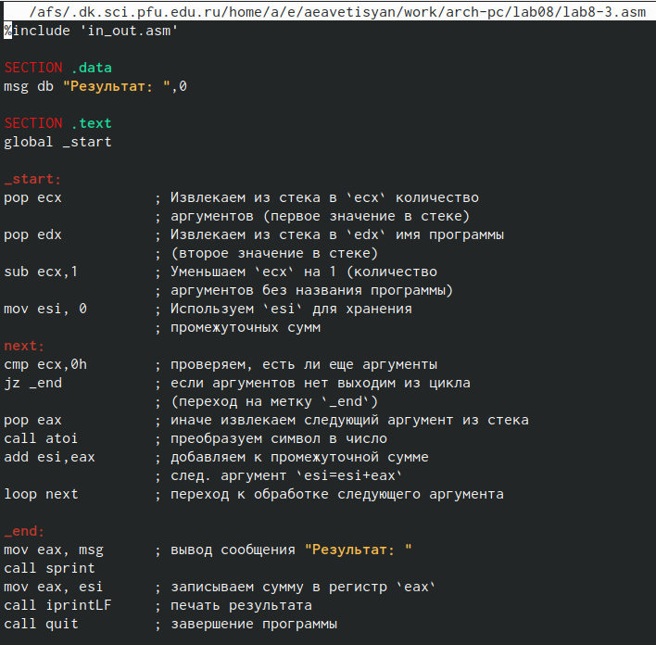

Figure 12: Ввод программы.

Создаю исполняемый файл и запускаю его, указав аргументы.

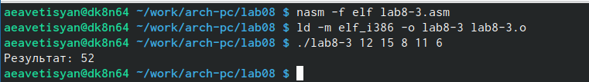

Figure 13: Исполнение файла.

Изменяю текст программы из листинга 8.3 для вычисления произведения аргументов командной строки.

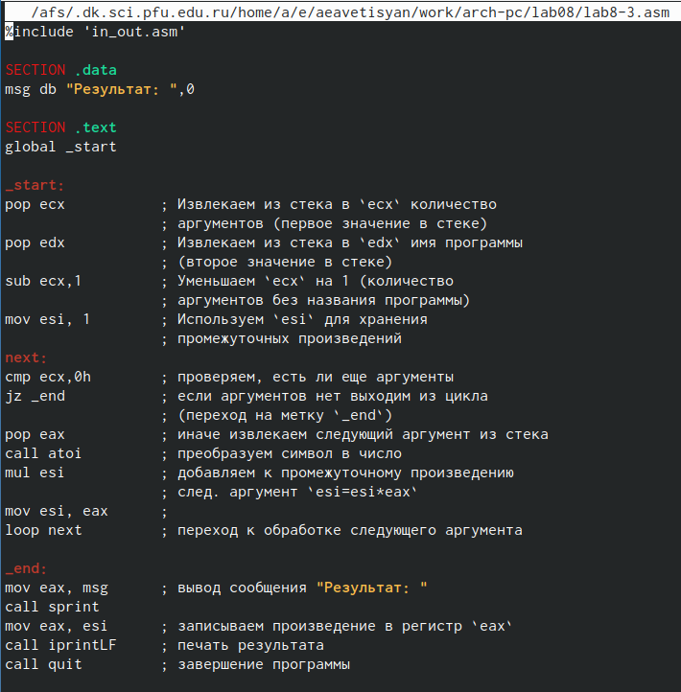

Figure 14: Изменение программы.

Создаю исполняемый файл и проверяю его работу.

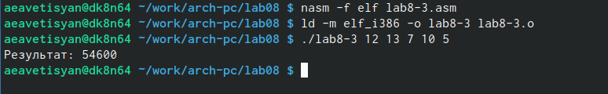

Figure 15: Исполнение файла.

# 3 Задание для самостоятельной работы

Создаю файл lab8-4.asm с помощью утилиты touch.

Figure 16: Создание файла.

Figure 16: Создание файла.

Пишу программу, которая находит сумму значений функции f(x)=6𝑥 + 13( Вариант 15) для 𝑥 = 𝑥1, 𝑥2, …, 𝑥𝑛, т.е. программа должна выводить значение 𝑓(𝑥1) + 𝑓(𝑥2) + … + 𝑓(𝑥𝑛). Значения 𝑥𝑖 передаются как аргументы.

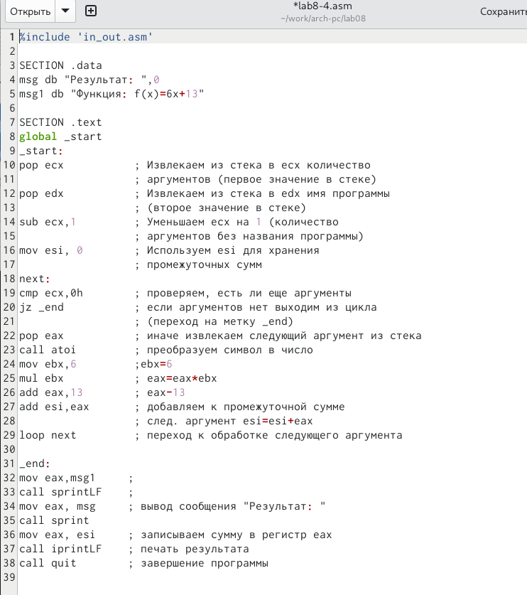

Figure 17: Написание программы.

Создаю исполняемый файл и проверяю его работу.

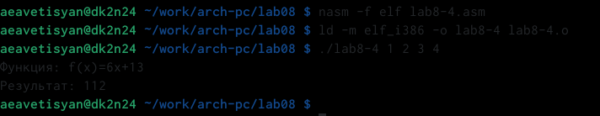

Figure 18: Исполнение файла.

# 4 Выводы

При выполнении данной лабораторной работы я приобрела навыки написания программ с использованием циклов и обработкой аргументов командной строки.